

**MINISTERUL EDUCAȚIEI, CULTURII ȘI CERCETĂRII**

**AL REPUBLICII MOLDOVA**

**Universitatea Tehnică a Moldovei**

**Facultatea Calculatoare, Informatică şi Microelectronică**

**Departamentul Informatică şi Ingineria Sistemelor**

**gr. IA-233, Chistol Maxim**

**Raport**

**pentru lucrarea de laborator Nr.1**

***la cursul de “Programarea Procedurala”***

Verificat:

**Augustina Rotari,** asistent.universitar.

Departamentul Informatică şi IS,

Facultatea FCIM, UTM

**Chișinău 2024**

Scopul lucrării:

**Scopul lucrării**: dezvoltarea unui formular, prevăzut cu etichete şi butoane necesare conform formularului utilizarea funcţiilor simple în VB.

**Codul:**

**Private Sub CommandButton1_Click()**

**Randomize**

**Label5.Caption = Date**

**Label1.Caption = Int((Rnd * 90) + 1)**

**' The function RGB returns yellow color**

**Label1.BackColor = RGB(255, 255, 0)**

**Label2.Caption = Sqr(Label1.Caption)**

**Label2.BackColor = RGB(255, 255, 0)**

**Label3.Caption = Cos(Label1.Caption * 3.14159 / 180)**

**Label3.BackColor = RGB(255, 255, 0)**

**Label4.Caption = Sin(Label1.Caption * 3.14159 / 180)**

**Label4.BackColor = RGB(255, 255, 0)**

**End Sub**

**Private Sub CommandButton2_Click()**

**UserForm1.Hide**

**End Sub**

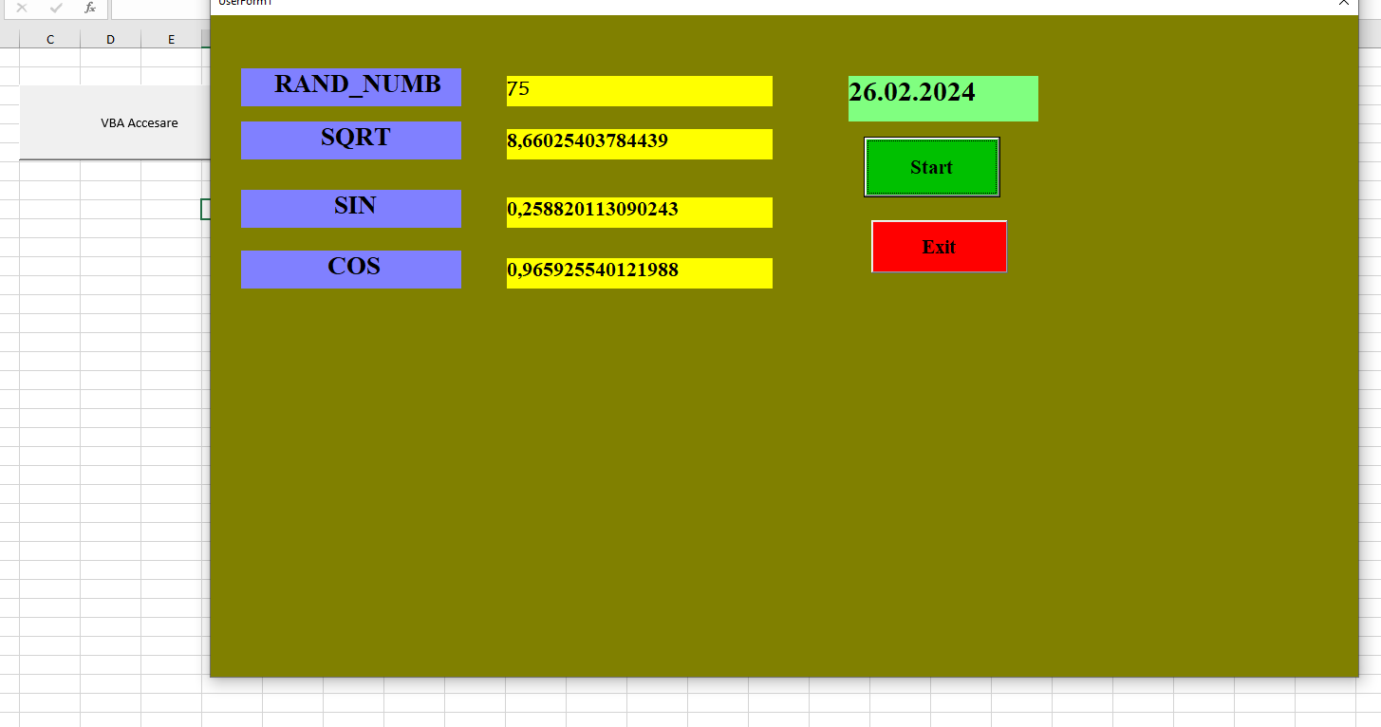

**Fig 1.1** . Formularul

Formularul care genereaza random un numar si ii calculeaza radicalul sinusul si cosinusul.In formular mai este present 2 butoane Start si Exit care permit sa activam si sa esim din formular

**Codul:**

Private Sub CommandButton1_Click()

UserForm1.Hide

End Sub

Private Sub CommandButton2_Click()

Dim s, r As Integer

r = Range("C4").End(xlDown).Row

s = r - 3

Label12.Capiton = s

Dim m As Integer, l As Range

Set l = Range("D4", Range("D4").End(xlDown))

m = Application.WorksheetFunction.CountIf(l, "p")

Label3.Caption = m

Label4.Caption = s - m

Dim h As Range

If (OptionButton2.Value = True) Then

Range("C5").FrontColor = vbRed

Range("C6").FrontColor = vbRed

Range("C10").FrontColor = vbRed

End If

If (OptionButton1.Value = True) Then

Range("C4").FrontColor = vbGreen

Range("C7").FrontColor = vbGreen

Range("C8").FrontColor = vbGreen

Range("C9").FrontColor = vbGreen

Range("C11").FrontColor = vbGreen

End If

If (OptionButton3.Value = True) Then

Range("C4:C11").Front.Color = vbBlack

End If

End Sub

Private Sub CommandButton3_Click()

Label12.Caption = Date

Dim Day As Variant

Day = Array("Duminica", "Luni", "Marti", "Miercuri", "Joi", "Vineri", "Sambata")

Label5.Caption = Day(Weekday(Date) - 1)

End Sub

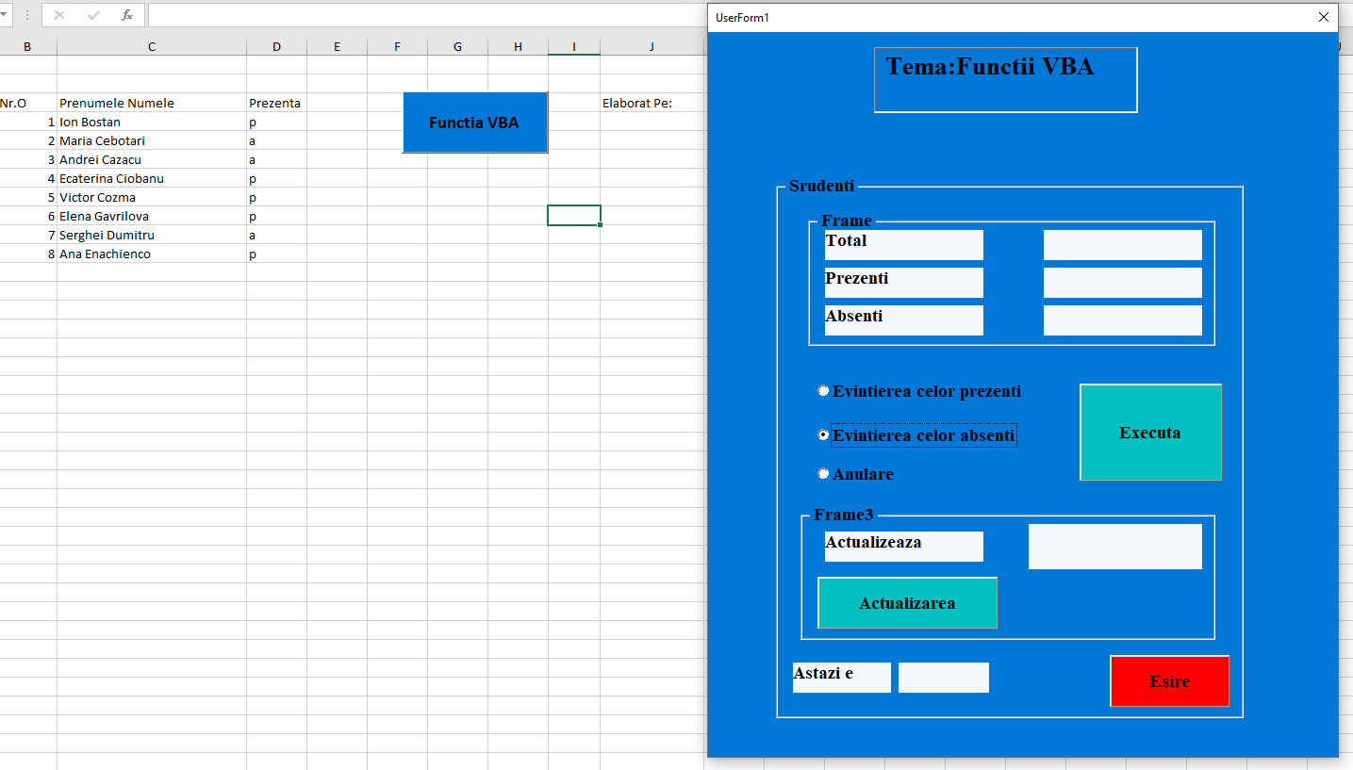

**Fig.1.2:** Implementare sarcinei

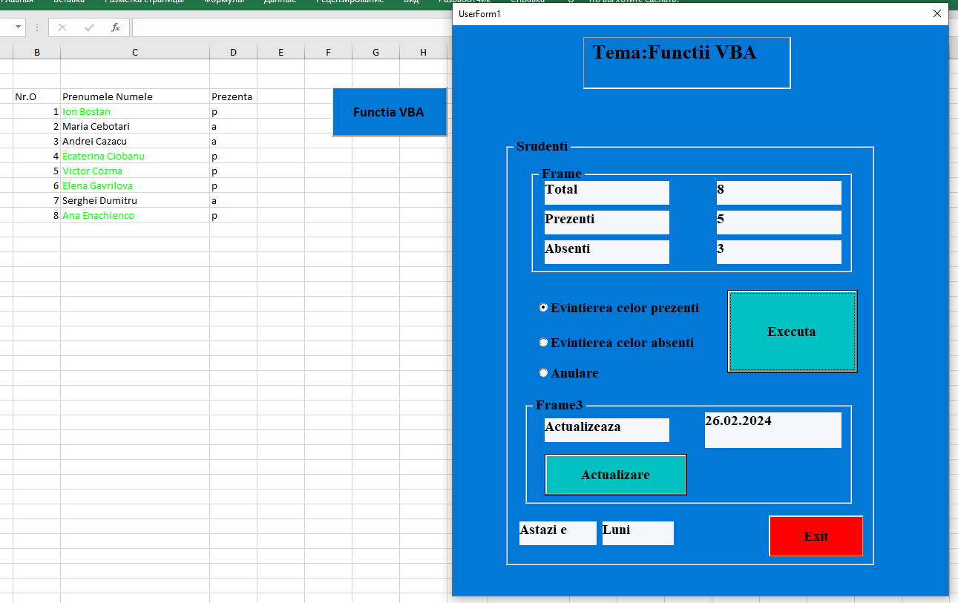

**Fig1.3** Cu verde sunt selectati cei prezenti

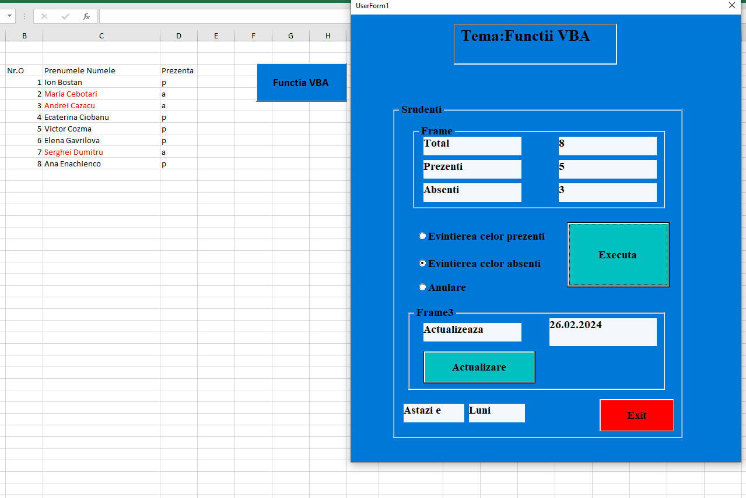

**Fig1.4** Cu rosu sunt selectati cei absenti

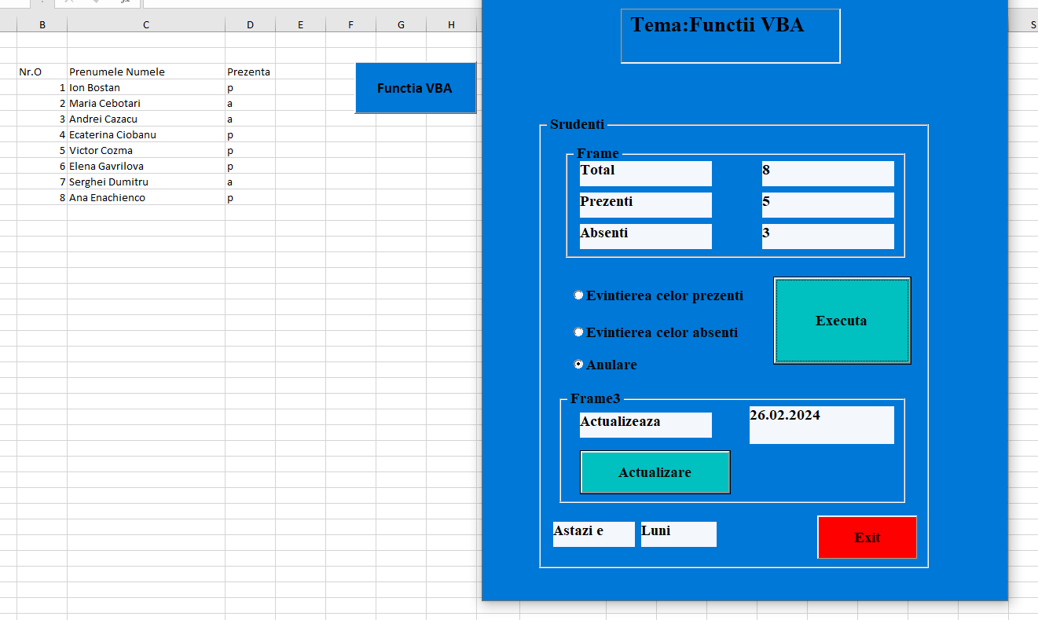

**Fig1.5** Formularul initial in care este prezenta data actuala si ziua saptamanii

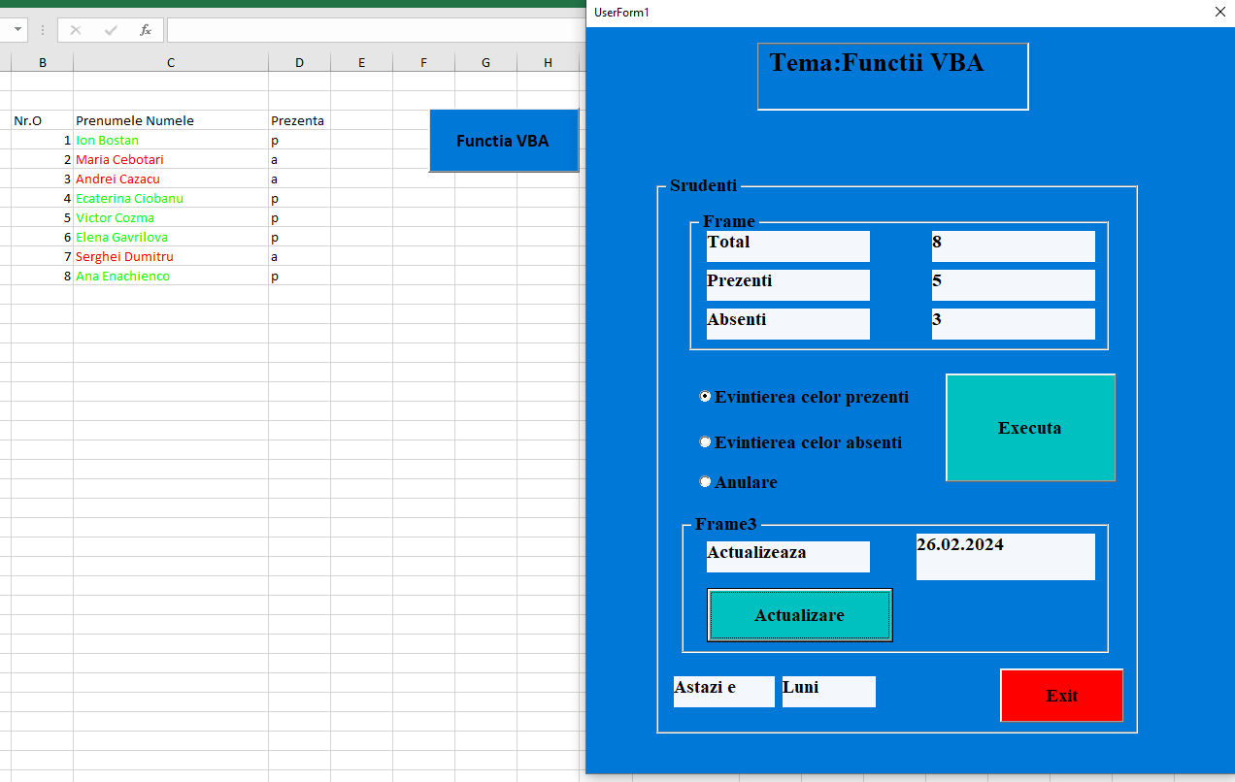

**Fig1.6** Sunt selectate toate optiunile

**Concluzii:**

Prin dezvoltarea acestui formular în limbajul de programare Visual Basic, am atins cu succes obiectivul propus al lucrării. Am creat un instrument util, echipat cu etichete și butoane conforme cerințelor specificate în formularul de referință. Utilizarea funcțiilor simple în Visual Basic a facilitat implementarea și funcționalitatea acestui formular, oferindu-ne posibilitatea de a gestiona eficient datele și de a interacționa într-un mod intuitiv cu utilizatorul. Acest proiect nu doar îndeplinește cerințele impuse, ci reprezintă și un pas înainte în dezvoltarea abilităților noastre în programare, demonstrând capacitatea noastră de a aplica cunoștințele dobândite într-un mod practic și eficient.